Федеральное государственное бюджетное образовательное учреждение высшего образования «Волгоградский государственный медицинский университет»
Министерства Здравоохранения Российской Федерации

ВИЧ-инфекция. Характеристика возбудителя. Этиопатогенез, клинические проявления. Опасность инфицирования в медицинской практике. Принципы лабораторной диагностики, лечения и профилактики.

Автор: клинический ординатор
Дисциплины сердечно-сосудистая хирургия
Кучерявенко А.С.
Преподаватель: Михайлова Людмила Викторовна

Волгоград, 2025

Введение:
Актуальность проблемы ВИЧ-инфекции в современном мире не вызывает сомнений. С момента своего открытия в 1980-х годах вирус иммунодефицита человека (ВИЧ) унес миллионы жизней и превратился из малоизученного заболевания в глобальную пандемию, имеющую серьезные медико-социальные и экономические последствия для всех стран мира. Несмотря на значительные успехи в области диагностики и лечения, ВИЧ-инфекция остается одной из ведущих причин смертности от инфекционных заболеваний, что обусловливает необходимость ее глубокого и всестороннего изучения будущими медицинскими специалистами.
ВИЧ-инфекция — это хроническое прогрессирующее антропонозное заболевание, вызываемое вирусом иммунодефицита человека, характеризующееся поражением иммунной системы с развитием синдрома приобретенного иммунодефицита (СПИДА), который проявляется оппортунистическими инфекциями, злокачественными новообразованиями и аутоиммунными процессами.
Целью данного реферата является комплексный анализ ВИЧ-инфекции как нозологической единицы, включая характеристику возбудителя, механизмы развития, клиническую картину, риски для медицинского персонала, а также современные подходы к диагностике, лечению и профилактике.
Для достижения поставленной цели в реферате будут последовательно решены следующие задачи:
- Охарактеризовать возбудитель ВИЧ-инфекции: его таксономию, строение, особенности жизненного цикла и устойчивость во внешней среде.
- Раскрыть этиопатогенез заболевания, рассмотрев источники инфекции, пути передачи и ключевые механизмы повреждения иммунной системы.
- Описать стадийность клинического течения ВИЧ-инфекции от момента заражения до терминальной стадии СПИДа.
- Проанализировать риск инфицирования ВИЧ в медицинской практике и меры его профилактики.
- Обобщить принципы лабораторной диагностики, современные подходы к антиретровирусной терапии и основные направления профилактики.
Изучение данной темы имеет не только теоретическое, но и важное практическое значение для формирования компетенций медицинского работника, позволяющих эффективно противодействовать распространению инфекции, обеспечивать безопасность труда и оказывать квалифицированную помощь пациентам.

ВИЧ-инфекция. Характеристика возбудителя.

Возбудителем ВИЧ-инфекции является вирус иммунодефицита человека (ВИЧ), относящийся к семейству Retroviridae (Ретровирусы) и подсемейству Lentivirinae (Лентивирусы). Название "лентивирусы" (от лат. lentus — медленный) отражает ключевую особенность вызываемых ими заболеваний — длительный инкубационный период и медленное, но неуклонно прогрессирующее течение.

1. Таксономия и типы вируса
С таксономической точки зрения:
- Семейство: Retroviridae
- Подсемейство: Orthoretrovirinae
- Род: Lentivirus
Существует два основных типа вируса, значимых для человека:
- ВИЧ-1 (HIV-1): Является наиболее распространенным и патогенным типом. Именно он вызвал глобальную пандемию. Отличается высокой вирулентностью и скоростью репликации. ВИЧ-1 подразделяется на несколько групп (M, N, O, P), из которых группа M (major) ответственна за 90% всех случаев заражения в мире. Группа M, в свою очередь, делится на множество субтипов (A, B, C, D, F, G, H, J, K и др.), которые имеют географическую привязку.
- ВИЧ-2 (HIV-2): В основном распространен в Западной Африке. По сравнению с ВИЧ-1, он менее патогенен, передается с меньшей вероятностью и характеризуется более медленным прогрессированием заболевания. Имеет значительное генетическое отличие от ВИЧ-1 (около 55% гомологии в геноме), что важно для диагностики.

2. Строение вириона
Зрелая вирусная частица (вирион) имеет сферическую форму диаметром около 100-120 нм. Его структура сложна и включает следующие компоненты, начиная извне:
- Суперкапсид (Липопротеидная оболочка):
  - Представляет собой фосфолипидную мембрану, "позаимствованную" у клетки-хозяина при выходе вируса.
  - Гликопротеины gp120 и gp41: В мембрану встроены вирусные белки, образующие т.н. "шипы". Белок gp120 (наружный) отвечает за прикрепление к рецепторам клетки-мишени. Белок gp41 (трансмембранный) обеспечивает слияние вирусной оболочки с мембраной клетки. Эти белки являются главными мишенями для потенциальных вакцин и препаратов.
- Матриксный слой (p17):
  - Расположен под суперкапсидом. Состоит из белка p17, который стабилизирует структуру вириона и участвует в транспорте вирусных компонентов в ядро клетки-хозяина.
- Капсид (Белковая оболочка):
  - Имеет форму усеченного конуса и состоит из белка p24. Именно этот белок является антигеном, который выявляется тест-системами (антиген p24) на ранних стадиях инфекции, до появления антител.
  - Внутри капсида заключен генетический материал и ферменты, необходимые для репликации.
- Сердцевина (Нуклеоид):
  - Содержит две идентичные молекулы одноцепочечной (+)РНК, связанные с ними молекулы обратной транскриптазы, интегразы и протеазы.
  - Ферменты являются ключевыми для жизненного цикла вируса:
    - Обратная транскриптаза (ревертаза): Синтезирует двуцепочечную ДНК на матрице вирусной РНК. Этот процесс называется "обратной транскрипцией", что и дало название семейству вирусов.
    - Интеграза: Обеспечивает встраивание (интеграцию) синтезированной вирусной ДНК в геном клетки-хозяина, где она образует провирус.
    - Протеаза: Расщепляет полипротеины-предшественники на зрелые функциональные белки во время сборки новых вирионов.
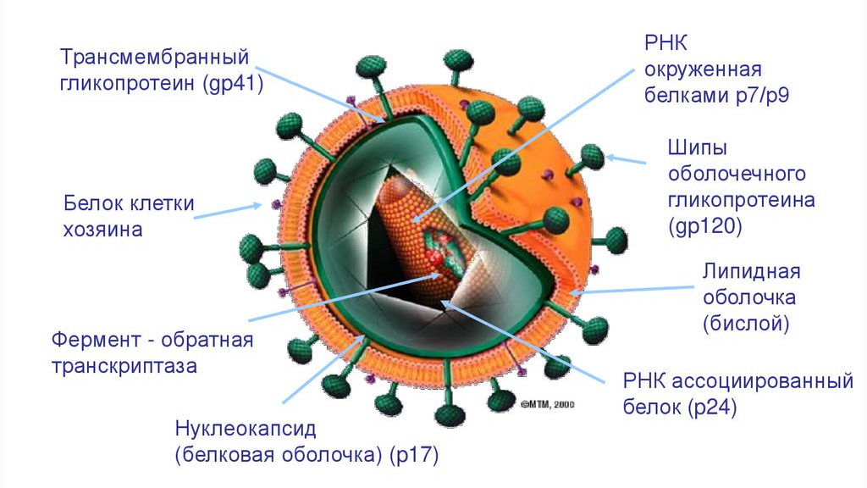Рисунок 1. Строение вириона ВИЧ-инфекции.

3. Геном и антигенная изменчивость
Геном ВИЧ относительно мал и содержит 9 генов:
- Структурные гены: gag (кодирует белки капсида и матрикса), pol (кодирует обратную транскриптазу, интегразу, протеазу), env (кодирует белки оболочки gp120 и gp41).
- Регуляторные гены: tat, rev, nef, vif, vpr, vpu (у ВИЧ-1). Они контролируют скорость репликации вируса, транспорт РНК из ядра и другие функции, обеспечивая взаимодействие с клеткой-хозяином.
Высокая антигенная изменчивость — одна из главных особенностей ВИЧ, обусловленная:
- Высокой частотой мутаций из-за ошибок обратной транскриптазы, у которой нет механизма коррекции.
- Частой рекомбинацией геномов при коинфекции одной клетки разными штаммами вируса.
Это свойство позволяет вирусу ускользать от иммунного ответа организма, затрудняет создание вакцины и может приводить к развитию резистентности к лекарственным препаратам.

4. Устойчивость во внешней среде
ВИЧ относится к числу неустойчивых микроорганизмов. Он очень быстро инактивируется под воздействием внешних факторов.
- Чувствителен к:
  - Температуре: При нагревании до 56°C инактивируется в течение 30 минут, при кипячении — мгновенно.
  - Дезинфицирующим средствам: Эффективны все стандартные средства: 70% этиловый спирт, 3% перекись водорода, 0,5% раствор хлорамина, 5% раствор лизола, средства на основе хлора. Инактивация происходит в течение нескольких минут.
  - Ультрафиолетовому излучению и ионизирующей радиации.
  - Высыханию: В высушенном состоянии (в капле крови) вирус погибает за несколько часов.
- Сохраняет активность:
  - В жидкой среде при комнатной температуре — может сохраняться до нескольких дней.
  - В замороженной крови и тканях — годами.

5. Клетки-мишени
Основными клетками-мишенями для ВИЧ являются клетки, имеющие на своей поверхности рецептор CD4+:
- Т-лимфоциты (хелперы/индукторы) — основные и наиболее значимые мишени. Их гибель приводит к критическому нарушению регуляции всего иммунного ответа.
- Моноциты и макрофаги — служат резервуаром для вируса, так как менее подвержены цитопатическому действию и разносят инфекцию по всему организму, в том числе в ЦНС.
- Дендритные клетки (клетки Лангерганса в коже и слизистых) — часто являются первыми клетками, которые встречают вирус при проникновении в организм.
Для проникновения в клетку, помимо рецептора CD4+, вирусу необходим ко-рецептор. Наиболее важными являются хемокиновые рецепторы CCR5 (на макрофагах и дендритных клетках, важен на ранней стадии инфекции) и CXCR4 (на Т-лимфоцитах, ассоциирован с поздними стадиями болезни). Эта особенность используется при разработке нового класса препаратов — блокаторов ко-рецепторов.
Таким образом, ВИЧ представляет собой сложноорганизованный ретровирус, обладающий уникальными молекулярными механизмами репликации, высокой изменчивостью и специфическим тропизмом к клеткам иммунной системы, что и определяет его патогенность и способность вызывать хроническое, прогрессирующее заболевание.

Этиопатогенез, клинические проявления ВИЧ-инфекции

Этиопатогенез (Причины и механизм развития болезни)
1. Источник инфекции и пути передачи
- Источником инфекции является зараженный человек на всех стадиях заболевания, включая период инкубации. Наибольшая концентрация вируса содержится в крови, сперме, вагинальном секрете и грудном молоке.
- Механизмы и пути передачи:
  - Парентеральный путь:
    - При переливании инфицированной крови и ее компонентов.
    - При использовании нестерильного медицинского и немедицинского инструментария (шприцы, иглы у потребителей инъекционных наркотиков, инструменты для татуировок, пирсинга).
  - Половой путь: При всех видах незащищенных половых контактов (вагинальных, анальных, оральных). Риск повышается при наличии воспалительных заболеваний и микротравм слизистых оболочек.
  - Вертикальный путь (от матери к ребенку):
    - Трансплацентарно (во время беременности).
    - Интранатально (во время родов при контакте с кровью и выделениями матери).
    - Постнатально (при грудном вскармливании).
2. Патогенез (Механизм развития иммунодефицита)
Патогенез ВИЧ-инфекции — это многоступенчатый процесс, приводящий к глубокому угнетению иммунитета.
- Проникновение вируса в организм и инфицирование клеток-мишеней.
  - Вирус проникает через поврежденные слизистые оболочки или напрямую в кровоток.
  - С помощью белка gp120 он связывается с рецептором CD4+ на поверхности клеток. Для дальнейшего проникновения ему необходим ко-рецептор (чаще всего CCR5 или CXCR4).
  - Основные клетки-мишени: CD4+ T-лимфоциты (хелперы), моноциты, макрофаги, дендритные клетки и микроглия ЦНС.
- Репликация вируса и гибель CD4+ лимфоцитов.
  - После слияния с клеткой вирусная РНК с помощью фермента обратной транскриптазы синтезирует ДНК-копию (провирус).
  - Фермент интеграза встраивает эту ДНК в геном клетки-хозяина, где она остается на всю жизнь клетки.
  - При активации инфицированной клетки происходит сборка новых вирусных частиц, которые отпочковываются от клетки, вызывая ее гибель. Это основной механизм уничтожения лимфоцитов.
- Развитие иммунодефицита.
  - Массовая и непрерывная гибель CD4+ T-лимфоцитов приводит к их прогрессирующему истощению.
  - CD4+ лимфоциты — это "дирижеры" иммунного ответа. Их гибель нарушает работу всех звеньев иммунитета:
    - Снижается выработка антител В-лимфоцитами.
    - Нарушается функция цитотоксических CD8+ T-лимфоцитов и макрофагов.
  - Иммунная система становится неспособной противостоять условно-патогенным микроорганизмам и бороться с опухолевыми клетками.
- Стадия СПИДа.
  - Когда количество CD4+ лимфоцитов падает ниже критического уровня (обычно < 200 кл/мкл), развивается синдром приобретенного иммунодефицита (СПИД).
  - На этой стадии возникают оппортунистические заболевания — тяжелые, часто смертельные инфекции и опухоли, которые не развиваются у людей с сохранным иммунитетом.
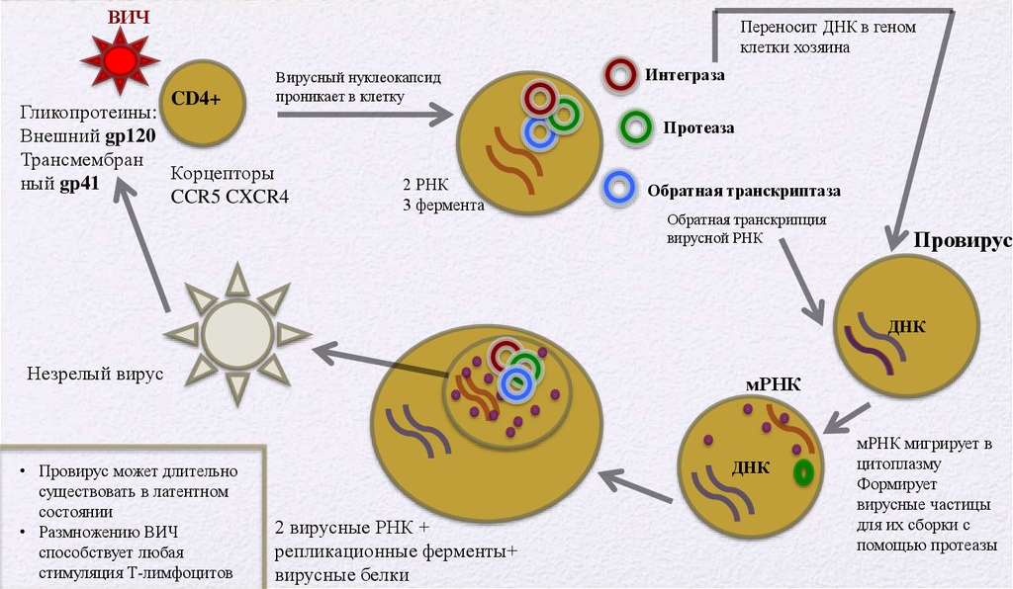
Рисунок 2. Клеточный патогенез ВИЧ-инфекции

Клинические проявления (Классификация по стадиям)
Клиническая картина ВИЧ-инфекции отличается большим разнообразием и стадийностью. В России наиболее распространена классификация, предложенная В.И. Покровским.
Стадия 1. Стадия инкубации
- Продолжительность: От 2-4 недель до 3 месяцев (в редких случаях до 1 года).
- Клиника: Симптомы отсутствуют.
- Диагностика: В организме вирус уже присутствует и реплицируется, но антитела еще не выработались в detectable количестве ("серологическое окно").
Стадия 2. Стадия первичных проявлений
Может протекать в нескольких формах:
- 2А. Бессимптомная. Антитела к ВИЧ выявляются, но клинических симптомов нет.
- 2Б. Острая ВИЧ-инфекция без вторичных заболеваний (наблюдается у 50-90% инфицированных).
  - Возникает через 2-6 недель после заражения и длится 2-3 недели.
  - Протекает по типу острой респираторной инфекции или инфекционного мононуклеоза:
    - Лихорадка.
    - Увеличение лимфатических узлов (шейных, затылочных, подмышечных).
    - Фарингит.
    - Кожные высыпания (кореподобная, розеолезная сыпь).
    - Мышечные и суставные боли.
    - Иногда — диарея, увеличение печени и селезенки.
  - Симптомы купируются самостоятельно, и болезнь переходит в следующую стадию.
- 2В. Острая ВИЧ-инфекция с вторичными заболеваниями.
  - На фоне снижения иммунитета присоединяются бактериальная пневмония, кандидоз, герпетическая инфекция.
  - Лабораторно: Снижение уровня CD4+ лимфоцитов.
Стадия 3. Субклиническая (латентная) стадия
- Продолжительность: От 3 до 20 лет и более (в среднем 5-8 лет без терапии). На фоне АРТ эта стадия может длиться десятилетиями.
- Основной симптом: Персистирующая генерализованная лимфаденопатия (ПГЛ). Увеличение различных групп лимфоузлов (более 1 см) сохраняется более 3 месяцев.
- Клиника: Других симптомов может не быть. Человек чувствует себя удовлетворительно, но вирус продолжает реплицироваться, а количество CD4+ лимфоцитов постепенно снижается.
Стадия 4. Стадия вторичных заболеваний
Связана с развитием оппортунистических инфекций и опухолей. Подразделяется на фазы:
- 4А (CD4+ > 500 кл/мкл): Снижение массы тела < 10%. Поражения кожи и слизистых (грибковые, вирусные), повторные фарингиты, синуситы, опоясывающий лишай.
- 4Б (CD4+ 200-500 кл/мкл): Потеря веса > 10%. Необъяснимая диарея или лихорадка > 1 месяца. Туберкулез легких, волосистая лейкоплакия языка, саркома Капоши. Начинаются неврологические проявления.
- 4В (CD4+ < 200 кл/мкл, стадия СПИДа): Характеризуется развитием тяжелых, угрожающих жизни состояний:
  - Инфекции:
    - Пневмоцистная пневмония (тяжелая пневмония с одышкой).
    - Церебральный токсоплазмоз (абсцессы мозга).
    - Генерализованные инфекции (цитомегаловирус, вирус простого герпеса).
    - Криптоспоридиоз (профузная диарея).
    - Внелегочный туберкулез.
  - Опухоли:
    - Саркома Капоши (злокачественная опухоль сосудов, проявляется багровыми узлами на коже и внутренних органах).
    - Лимфомы (первичная лимфома ЦНС, лимфома Беркитта).
  - Другие проявления: ВИЧ-энцефалопатия (СПИД-деменция), кахексия.
Стадия 5. Терминальная стадия
- Клиника: Необратимое течение вторичных заболеваний. Поражения органов и систем носят генерализованный характер.
- Лабораторно: Уровень CD4+ лимфоцитов падает ниже 50-100 кл/мкл.
- Исход: Летальный исход в течение нескольких месяцев.

Опасность инфицирования ВИЧ-инфекцией в медицинской практике
Риск профессионального заражения ВИЧ является серьезной проблемой для системы здравоохранения во всем мире. Несмотря на то, что вероятность инфицирования в результате одного контакта относительно невысока, постоянная работа с биологическими материалами делает медицинских работников одной из ключевых групп профессионального риска.

1. Профессиональные группы риска
К группе повышенного риска относятся специалисты, чья деятельность связана с:
- Инвазивными манипуляциями: Хирурги, операционные и процедурные медсестры, акушеры-гинекологи.
- Работой с кровью и ее компонентами: Сотрудники отделений переливания крови, лабораторий, отделений гемодиализа.
- Оказанием неотложной и стоматологической помощи: Врачи и медсестры скорой помощи, стоматологи, зубные техники.
- Работой с инъекционным инструментарием: Медперсонал, осуществляющий забор крови и введение лекарств, сотрудники, ответственные за утилизацию медицинских отходов.
- Патологоанатомической практикой: Патологоанатомы, судмедэксперты.

2. Наиболее опасные ситуации и манипуляции
Риск заражения возникает при нарушении целостности кожных покровов или при попадании инфицированного биоматериала на слизистые оболочки.
- Парентеральный путь (наибольший риск):
  - Уколы и порезы загрязненными иглами, скальпелями, осколками стекла и другими острыми инструментами. Глубокие уколы полой иглой с остатками крови представляют наивысшую опасность.
  - Попадание инфицированного материала на поврежденную кожу (ссадины, царапины, раны, экземы).
- Контактный путь (менее вероятный, но возможный):
  - Попадание биологических жидкостей (кровь, плазма, сперма, вагинальный секрет, спинномозговая жидкость) на слизистые оболочки глаз, носа, рта.
  - Длительный и обширный контакт с инфицированным материалом с неповрежденной кожей (риск крайне низок, но теоретически возможен при наличии микротрещин).

3. Факторы, влияющие на риск инфицирования
- Вид контакта: Укол полой иглой опаснее, чем порез скальпелем или попадание на слизистые.
- Глубина повреждения: Глубокие травмы связаны с более высоким риском.
- Объем инокулируемого материала: Наличие видимой крови на игле и объем крови, попавшей в организм.
- Вирусная нагрузка у пациента-источника: Чем выше вирусная нагрузка у пациента, тем выше риск передачи вируса.
- Своевременность и адекватность оказания первой и профилактической помощи.

4. Стандартные меры предосторожности
Основа профилактики — это соблюдение Универсальных мер предосторожности, которые предполагают, что кровь и все биологические жидкости любого человека потенциально инфицированы.
- Использование средств индивидуальной защиты (СИЗ):
  - Перчатки — при любых манипуляциях, связанных с контактом с биологическими жидкостями, слизистыми и поврежденной кожей.
  - Маски, защитные очки или лицевые щитки — для защиты слизистых оболочек рта, носа и глаз при риске разбрызгивания крови.
  - Водонепроницаемые халаты и фартуки.
- Безопасное обращение с острым инструментарием:
  - Запрещено надевать колпачки на использованные иглы.
  - Запрещено передавать использованные острые инструменты из рук в руки.
  - Немедленная утилизация использованных игл и шприцев в непрокалываемые маркированные контейнеры, расположенные в непосредственной близости от места работы.
  - Использование устройств с защитой от уколов (иглы-самоубиратели, скальпели с откидным лезвием).
- Соблюдение правил дезинфекции, стерилизации и уборки:
  - Немедленная обработка поверхностей, загрязненных биологическими жидкостями, дезинфицирующими средствами (содержащими хлор, перекись водорода).
  - Правильная обработка и стерилизация медицинского инструментария многоразового использования.

5. Действия при аварийной ситуации (постконтактная профилактика - ПКП)
Алгоритм действий при риске профессионального заражения должен быть отработан и известен каждому медработнику.
- Первичная обработка места контакта:
  - При уколах и порезах: Немедленно снять перчатки, выдавить кровь из раны, тщательно вымыть руки с мылом под проточной водой, обработать рану 70% этиловым спиртом, затем 5% спиртовым раствором йода. Наложить стерильную повязку.
  - При попадании на кожу: Обработать место загрязнения 70% спиртом, вымыть с мылом и повторно обработать спиртом.
  - При попадании на слизистые оболочки:
    - Рот и горло: Прополоскать рот 70% этиловым спиртом.
    - Нос: Закапать раствор протаргола.
    - Глаза: Промыть большим количеством воды или физиологическим раствором, не тереть.
- Регистрация и оповещение:
  - Немедленно сообщить о происшествии непосредственному руководителю.
  - Заполнить «Акт о несчастном случае на производстве» или журнал учета аварийных ситуаций.
- Экспресс-тестирование и назначение ПКП:
  - Провести экспресс-тестирование на ВИЧ самого медработника и пациента-источника (с его согласия).
  - Постконтактная профилактика (ПКП) — это экстренный курс приема антиретровирусных препаратов. Она должна быть начата в первые 2 часа после аварийной ситуации, но не позднее 72 часов.
  - Решение о назначении ПКП, выборе схемы и длительности приема (обычно 28 дней) принимает врач-инфекционист или комиссия по профилактике профессионального заражения.
  - Медработник находится под диспансерным наблюдением в течение 12 месяцев с обязательным обследованием на ВИЧ через 3, 6 и 12 месяцев.

Принципы лабораторной диагностики, лечения и профилактики ВИЧ-инфекции

1. Принципы лабораторной диагностики
Диагностика ВИЧ-инфекции является многоуровневой и строго регламентированной. Ее главная цель — достоверно подтвердить или опровергнуть наличие вируса в организме.
1.1. Скрининговый (отборочный) этап
- Метод: Иммуноферментный анализ (ИФА/ELISA).
- Цель: Массовое обследование населения для выявления лиц с возможной ВИЧ-инфекцией.
- Что определяет: Современные тест-системы 4-го поколения одновременно выявляют как антитела к ВИЧ, так и антиген p24 вируса. Антиген p24 появляется в крови через 2-3 недели после заражения (до выработки антител), что позволяет сократить период "серологического окна" и диагностировать инфекцию раньше.
- Результат: Положительный или сомнительный результат ИФА требует обязательного подтверждения на следующем этапе. Сам по себе он не является основанием для постановки диагноза.
1.2. Подтверждающий (референтный) этап
- Метод: Иммунный блоттинг (Вестерн-блот).
- Цель: Подтвердить специфичность положительного результата ИФА. Этот метод определяет антитела к отдельным специфическим вирусным белкам (gp160, gp120, gp41, p24, p17 и др.).
- Критерии постановки диагноза: Результат считается положительным, если выявляются антитела к как минимум одному из белков оболочки (gp160, gp120, gp41) и/или к белку p24.
- Значение: Только положительный результат иммунного блоттинга дает право установить диагноз «ВИЧ-инфекция».
1.3. Молекулярно-генетические методы (ПЦР)
- Качественная ПЦР: Обнаруживает генетический материал (РНК или ДНК) вируса. Используется для:
  - Диагностики ВИЧ у детей до 18 месяцев, рожденных от ВИЧ-инфицированных матерей (так как материнские антитела могут сохраняться в крови ребенка до 1,5 лет).
  - Подтверждения неясных или сомнительных результатов иммунного блота.
  - Диагностики в период "серологического окна".
- Количественная ПЦР (вирусная нагрузка): Определяет количество копий РНК ВИЧ в 1 мл плазмы крови. Это ключевой показатель для:
  - Оценки прогноза заболевания.
  - Принятия решения о начале антиретровирусной терапии (АРТ).
  - Контроля эффективности лечения. Цель терапии — достижение неопределяемой вирусной нагрузки (< 50 копий/мл).
1.4. Дополнительные (вспомогательные) методы
- Оценка иммунного статуса: Определение количества CD4+ T-лимфоцитов в 1 мкл крови. Это основной показатель состояния иммунной системы.
  - Норма: 500-1200 кл/мкл.
  - Показание к началу АРТ: < 500-350 кл/мкл (в зависимости от рекомендаций).
  - Критерий СПИДа: < 200 кл/мкл.

2. Принципы лечения
Современная терапия ВИЧ-инфекции основана на применении антиретровирусной терапии (АРТ). Ее цель — не полное излечение, а долгосрочное подавление репликации вируса.
2.1. Цели АРТ:
- Вирусологическая: Достижение и поддержание неопределяемой вирусной нагрузки.
- Иммунологическая: Восстановление иммунитета (рост числа CD4+ лимфоцитов).
- Клиническая: Предотвращение развития стадии СПИДа, увеличение продолжительности и качества жизни пациента, снижение риска передачи вируса.
2.2. Основные принципы АРТ:
- Пожизненность: Прекращение терапии приводит к быстрому восстановлению репликации вируса.
- Комбинированный характер: Применяется минимум 3 препарата из 2-х или более различных классов. Монотерапия недопустима из-за быстрого развития резистентности вируса.
- Своевременность начала: Терапию начинают сразу после постановки диагноза, независимо от уровня CD4+ ("Test and Treat").
- Непрерывность: Строгое соблюдение режима приема препаратов для поддержания постоянной концентрации лекарства в крови.
2.3. Основные классы антиретровирусных препаратов:
- Нуклеозидные/нуклеотидные ингибиторы обратной транскриптазы (НИОТ): Абакавир, тенофовир, ламивудин. Являются "основой" большинства схем.
- Ненуклеозидные ингибиторы обратной транскриптазы (ННИОТ): Эфавиренз, рилпивирин.
- Ингибиторы протеазы (ИП): Атазанавир, дарунавир.
- Ингибиторы интегразы (ИнИ): Долутегравир, ралтегравир. Являются препаратами выбора первого ряда в большинстве современных рекомендаций due to их высокой эффективности и хорошей переносимости.
- Ингибиторы слияния (проникновения): Энфувиртид.
- Антагонисты ко-рецепторов CCR5: Маравирок.
2.4. Лечение и профилактика оппортунистических инфекций
Проводится по показаниям при снижении иммунного статуса для предотвращения и терапии вторичных заболеваний.

3. Принципы профилактики
Профилактика ВИЧ-инфекции носит комплексный характер и включает несколько направлений.
3.1. Неспецифическая (поведенческая) профилактика:
- Сексуальное просвещение: Пропаганда безопасного полового поведения, постоянное и правильное использование презервативов.
- Снижение вреда для потребителей инъекционных наркотиков (ПИН): Программы "снижения вреда" (обмен шприцев, заместительная терапия).
- Обеспечение безопасности донорской крови и органов: Обязательное тестирование всей донорской крови на ВИЧ.
- Соблюдение универсальных мер предосторожности в медицинских учреждениях.
3.2. Химиопрофилактика:
- Доконтактная профилактика (ДКП / PrEP): Прием антиретровирусных препаратов ВИЧ-негативными лицами из групп высокого риска (например, дискордантные пары) для предотвращения заражения. Эффективность при регулярном приеме достигает 99%.
- Постконтактная профилактика (ПКП / PEP): Экстренный прием АРВТ в течение первых 72 часов (оптимально — до 2 часов) после вероятного контакта с вирусом (например, аварийная ситуация у медработника).
3.3. Профилактика вертикальной передачи (от матери ребенку):
- Назначение АРТ ВИЧ-инфицированной беременной женщине.
- Плановое кесарево сечение (в определенных ситуациях).
- Исключение грудного вскармливания.
- Профилактический прием АРВ-препаратов новорожденным.
- Эти меры позволяют снизить риск передачи вируса от матери к ребенку до 1% и менее.
3.4. Социальная и образовательная профилактика:
- Массовые информационные кампании, направленные на борьбу со стигмой и дискриминацией.
- Обучение населения путям передачи и мерам профилактики ВИЧ.

Заключение
Проведенный комплексный анализ проблемы ВИЧ-инфекции позволяет сделать ряд фундаментальных выводов. За четыре десятилетия, прошедшие с момента открытия вируса, ВИЧ-инфекция превратилась из смертельного приговора в хроническое, контролируемое заболевание, при условии пожизненного лечения. Это стало возможным благодаря глубинному пониманию характеристик возбудителя, механизмов патогенеза и разработке высокоэффективных диагностических и терапевтических стратегий.
Ключевые итоги реферата:
- Возбудитель ВИЧ, относящийся к семейству ретровирусов, обладает уникальной способностью интегрировать свой геном в ДНК клетки-хозяина и высокой антигенной изменчивостью, что представляет главную сложность для создания вакцины и требует комбинированного подхода к лечению. Патогенез заболевания неразрывно связан с избирательным поражением CD4+ лимфоцитов, что приводит к прогрессирующему иммунодефициту и закономерному развитию стадии СПИДа, характеризующейся оппортунистическими инфекциями и опухолями.
- Современная лабораторная диагностика, основанная на многоэтапном алгоритме (ИФА -> иммунный блоттинг) и дополненная высокоточными молекулярными методами (ПЦР), позволяет не только своевременно выявить инфекцию, но и контролировать эффективность терапии с помощью определения вирусной нагрузки и иммунного статуса.
- Опасность инфицирования в медицинской практике является управляемым риском. Его минимизация достигается строгим соблюдением универсальных мер предосторожности и наличием четкого протокола постконтактной профилактики.
- Антиретровирусная терапия (АРТ) является краеугольным камнем борьбы с ВИЧ. Современные комбинированные схемы, особенно на основе ингибиторов интегразы, позволяют добиться неопределяемой вирусной нагрузки, что не только сохраняет здоровье пациента, но и полностью исключает риск передачи вируса половым путем
- Профилактика остается наиболее эффективным и экономически выгодным инструментом сдерживания эпидемии. Комплекс мер, включающий просвещение, использование доконтактной и постконтактной профилактики, а также практически полное предотвращение вертикальной передачи, демонстрирует реальную возможность остановить распространение ВИЧ.
Таким образом, дальнейшая борьба с ВИЧ-инфекцией требует интеграции трех ключевых направлений: расширения охвата тестированием для выявления всех инфицированных, обеспечения пожизненной АРТ для подавления вируса и усиления всеобъемлющих профилактических программ. Только такой многогранный подход, подкрепленный научными достижениями и социальной ответственностью, позволит добиться цели, обозначенной ЮНЭЙДС: положить конец эпидемии СПИДа к 2030 году.

Литература
- Покровский В.В., Юрин О.Г., Кравченко А.В. и др. Клинические рекомендации «ВИЧ-инфекция у взрослых». — М.: Минздрав России, 2021. — 208 с.
- ФБУН Центральный НИИ эпидемиологии Роспотребнадзора. ВИЧ-инфекция. Национальное руководство. Краткое издание / Под ред. В.В. Покровского, А.Г. Рахмановой. — М.: ГЭОТАР-Медиа, 2022. — 512 с.
- Global HIV & AIDS statistics — Fact sheet. UNAIDS, 2023. [Электронный ресурс]. — URL: https://www.unaids.org/en/resources/fact-sheet
- Consolidated guidelines on HIV prevention, testing, treatment, service delivery and monitoring: recommendations for a public health approach. WHO, 2021. [Электронный ресурс]. — URL: https://www.who.int/publications/i/item/9789240031593
- Saag M.S., Gandhi R.T., Hoy J.F. et al. Antiretroviral Drugs for Treatment and Prevention of HIV Infection in Adults: 2022 Recommendations of the International Antiviral Society–USA Panel // JAMA. — 2022. — Vol. 328(16). — P. 1651-1669. ВИЧ-инфекция и иммуносупрессии. Научно-практический журнал. — 2023. — Т. 15, № 1. — С. 7-15.
- Günthard H.F., Calvez V., Paredes R. et al. Human Immunodeficiency Virus Drug Resistance: 2022 Recommendations of the International Antiviral Society–USA Panel // Clinical Infectious Diseases. — 2022. — Vol. 76(12). — P. 2157–2166.
- Костинов М.П., Полушин А.В., Вахрушев С.Г. Оппортунистические инфекции у пациентов с ВИЧ: современные аспекты диагностики, лечения и профилактики // Инфекционные болезни: новости, мнения, обучение. — 2022. — Т. 11, № 3. — С. 64–73.
- Landovitz R.J., Donnell D., Clement M.E. et al. Cabotegravir for HIV Prevention in Cisgender Men and Transgender Women // New England Journal of Medicine. — 2021. — Vol. 385(7). — P. 595-608.
- Федеральный клинический центр по профилактике и борьбе со СПИДом. Протоколы диспансерного наблюдения и лечения больных ВИЧ-инфекцией. — М., 2023. [Электронный ресурс]. — URL: https://www.rcrz.kz/docs/clinic_protocol

